江苏省黄埭中学2012-2013学年高一数学暑假作业二
班级：_________ 姓名:_____________
一．填空题
1.集合，则集合A= 。
2.已知函数则的值是 。
3.设f(x)=，且f(-2)=3，则f(2)= 。
4.设，则a，b，c的大小关系是 。[来源:学*科*网]
5.已知O是坐标原点，A，，且，则 。
6.若函数，，则的最大值为 。
7.设函数是定义在R上的周期为3的奇函数，若，则a的取值范围是 。
8.已知，且，则的值为 。
9.在如下数表中，已知每行、每列中的数都成等差数列，那么位于下表中的第20行第21列的数是 ．
 | 第1列 | 第2列 | 第3列 | ┄
第1行 | 1 | 2 | 3 | ┄
第2行 | 2 | 4 | 6 | ┄
第3行 | 3 | 6 | 9 | ┄
┄ | ┄ | ┄ | ┄ | ┄
10.若，当时有最小值，当时有最大值，则的取值范围是 。
11.已知函数的图象与直线的三个相邻交点的横坐标分别是2，4，8．则当时，的单调递增区间是 。
12.把函数的图像向右平移（>0）个单位，所得图像关于直线对称，则的最小值为 。
13.若对于a>0,b>0,c>0,有，当且仅当a=b=c时取等号。则当时， 的最小值为 。
14.设函数，则下列命题中正确命题的序号有 ．（请将你认为正确命题的序号都填上）
①当时，函数在R上是单调增函数；
②当时，函数在R上有最小值；
③函数的图象关于点（0，c）对称；
④方程可能有三个实数根。
二：解答题
15.已知为坐标原点，，.
（1）求的单调递增区间；
（2）若的定义域为，值域为，求的值.

16.已知定义域为R的函数是奇函数．
（1）求a的值；（2）判断的单调性（不需要写出理由）；
（3）若对任意的，不等式恒成立，求的取值范围．

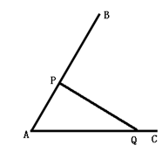
17.某地产开发公司拟在如图所示夹角为60°的角形区域BAC内进行地产开发。根据市政府要求，此地产开发必须在角形区域的两边建一条定长为500m的绿化带PQ，并且规定由此绿化带和角形区域围成的△APQ的面积作为此开发商的开发面积。问开发商如何给P,Q进行选址，才能使自己的开发面积最大？并求最大开发面积。

18.在△ABC中，已知AB=2，BC=1，CA=，分别在AB，BC，CA上取点D，E，F使得△DEF为正三角形，设．
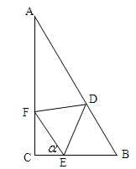
（1）若，求△DEF的边长；
（2）求△DEF边长的最小值．

19.已知函数同时满足：①不等式 的解集有且只有一个元素；②在定义域内存在，使得不等式成立．设数列的前项和为 （1）求数列的通项公式；
（2）设各项均不为零的数列中，所有满足的正整数的个数称为这个数列的变号数，令（为正整数），求数列的变号数。

[.

20.已知数列，设，数列。（1）求证：是等差数列；（2）求数列的前n项和S_{n}；
（3）若一切正整数n恒成立，求实数m的取值范围.

暑假作业二
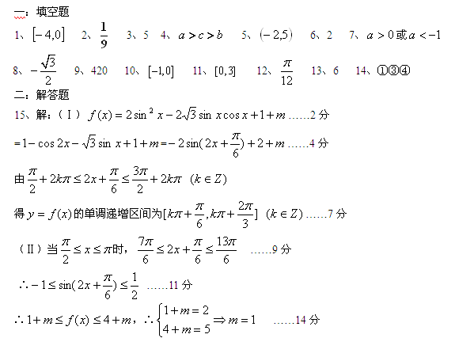 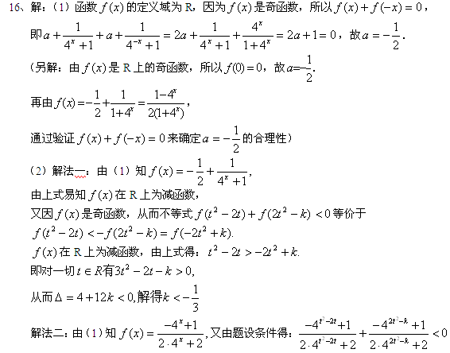 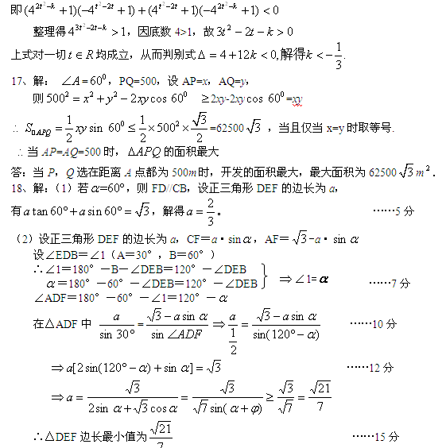 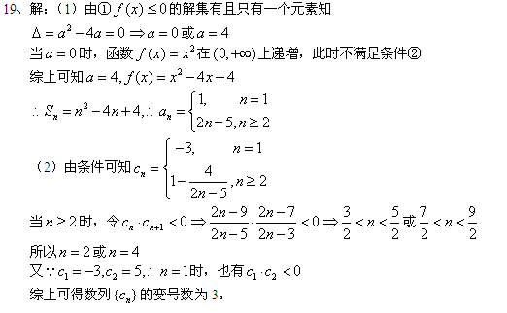[来源:Zxxk.Com]

20、